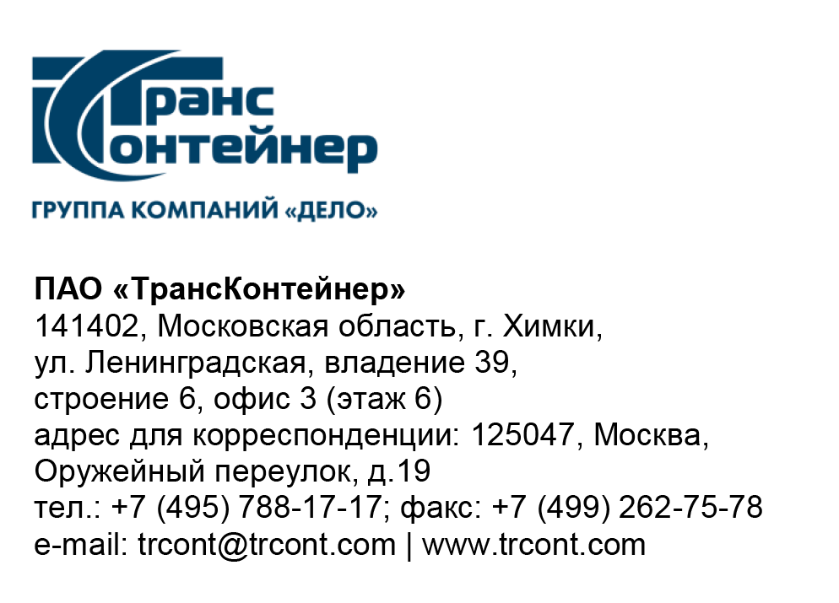

№

на № б/н от 31.05.2022

ПАО «ТрансКонтейнер» информирует о внесении изменений в документацию о закупке способом запроса предложений в электронной форме № № ЗПэ-ЦКПКЗ-22-0024 по предмету «Поставка мониторов» (Запрос предложений)

- В документации о закупке Запроса предложений:
  - Пункт 9, раздела 5 «Информационная карта» документации о закупке изложить в следующей редакции:
«
9. | Подведение итогов | Подведение итогов состоится не позднее «30» июня 2022 г. 14 часов 00 минут местного времени по адресу, указанному в пункте 3 Информационной карты.
»

Далее по тексту…

Председатель Конкурсной комиссии  аппарата управления ПАО «ТрансКонтейнер» | М.Г. Ким

